Đạo đức. Bài 8
EM LẬP KẾ HOẠCH CÁ NHÂN
(Tiết 3)
I. YÊU CẦU CẦN ĐẠT
1. Năng lực chung
- Biết cách lập kể hoạch cá nhân và lập được kế hoạch cá nhân để thực hiện các công việc của bản thân trong học tập và cuộc sống.
2. Năng lực đặc thù
- Góp phần hình thành năng lực chủ và tư học, giải quyết vấn đề sáng tao, điều chỉnh hành vi, phát triển bản thân.
3. Phẩm chất
- Góp phần hình thành phẩm chất chăm chỉ, trung thực, trách nhiệm.
*Tích hợp LTCM, ĐĐLS: Nêu được các loại kế hoạch cá nhân; Biết vì sao phải lập kế hoạch cá nhân; Biết cách lập kế hoạch cá nhân và lập được kế hoạch cá nhân để thực hiện các công việc của bản thân trong học tập và cuộc sống.
II. ĐỒ DÙNG
1. Giáo viên:
- PowerPoint, ti vi
2. Học sinh:
- Giấy A3, máy tính
III. CÁC HOẠT ĐỘNG DẠY – HỌC
Hoạt động của giáo viên | Hoạt động của học sinh
A. Hoạt động MỞ ĐẦU
a) Mục tiêu:
- Kết nối được kiến thức HS đã biết với nội dung kiến thức mới trong bài.
- Tạo hứng thú cho HS tiếp nhận bài học mới.
b) Cách thực hiện:
- GV đặt câu hỏi, yêu cầu HS suy nghĩ và chia sẻ:  + Em hãy nêu những việc cần làm để thực hiện được kế hoạch của bản thân?  - Nhận xét, tuyên dương.  - GV gợi ý 1 vài việc cần làm để hoàn thành kế hoạch đề ra.  Ví dụ: Kế hoạch học tốt môn Tiếng Anh  + Thuộc từ vựng.  + Luyện phát âm.  + Luyện kĩ năng nghe, nói.  + Nắm vững cấu trúc câu.  + Luyện kĩ năng đọc, viết.  - Dẫn dắt vào bài học. | - HS chia sẻ.  - Vài HS nhận xét.  - HS lắng nghe.  - HS theo dõi.  - Lắng nghe.
B. Hoạt động vận dụng
*Mục tiêu:
- Vận dụng kiến thức đã học để lập kế hoạch cá nhân.
- Thực hiện theo kế hoạch đã lập.
*Cách tiến hành:
Hoạt động 1. Em hãy lập kế hoạch cá nhân cụ thể và chia sẻ với bạn.
- GV yêu cầu HS lập kế hoạch cá nhân cụ thể (kế hoạch học tập, kế hoạch làm việc nhà, kế hoạch rèn luyện phát triển một năng khiếu, kế hoạch học tập một ngoại ngữ mới, kế hoạch tổ chức sinh nhật...).  - GV cho HS thời gian hoàn thiện bảng kế hoạch cá nhân theo yêu cầu.  - GV mời 3 - 5 HS xung phong trình bày sản phẩm.  - GV nhận xét, động viên HS tích cực lập kế hoạch và hoàn thành kế hoạch đề ra. (Gợi ý HS có thể trang trí bảng kế hoạch cá nhân)  - Tổ chức đánh giá kết quả theo các tiêu chí: | - HS tự chọn lập kế hoạch cá nhân cụ thể  - HS lập KH trên giấy hoặc PowerPoint.  - HS trình bày trước lớp.  - HS khác lắng nghe, quan sát, phỏng vấn.  - HS lắng nghe.  - HS thực hiện đánh giá.
Mức độ tiêu chí | Chưa hoàn thành | Hoàn thành | Hoàn thành tốt
Tính tự giác | Chưa tự giác | Thực hiện khi có nhắc nhở | Tự giác thực hiện
Thực hiện kế hoạch đề ra | Chưa thực hiện được | Thực hiện được một số nhiệm vụ trong kế hoạch, có thể mắc lỗi ở một số bước cụ thể | Thực hiện được kế hoạch đề ra
Tính thuần thục | Lúng túng, chậm, còn sai sót | Chính xác | Chính xác và thực hiện được nhiều cách khác nhau.

Hoạt động 2. Thực hiện theo kế hoạch đã lập
- GV hướng dẫn HS viết nhật kí ghi chép lại quá trình thực hiện các công việc và theo dõi tiến độ hoàn thành so với bảng kế hoạch đã lập.  - G mời 3 - 5 HS chia sẻ sau một tuần thực hiện.  - GV nhận xét, động viên HS tích cực thực hiện theo kế hoạch đã lập, trong quá trình thực hiện luôn phải kiểm tra tiến độ và đánh giá kết quả từng công việc. | - Lắng nghe và thực hiện.  - HS chia sẻ.  - Lắng nghe.
Thứ tự | Tiêu chí đánh giá | Đã làm được | Chưa làm được
1. | Lập được kế hoạch cá nhân.
2. | Thực hiện được kế hoạch đề ra.
3. | Biết phân chia thứ tự các việc cần làm để hoàn thành kế hoạch.
4. | Biết lựa chọn kế hoạch phù hợp với bản thân.

Kết luận: GV cho HS đọc lời khuyên trong SGK Đạo đức 5, trang 46. | - 2 – 3 HS đọc lời khuyên.
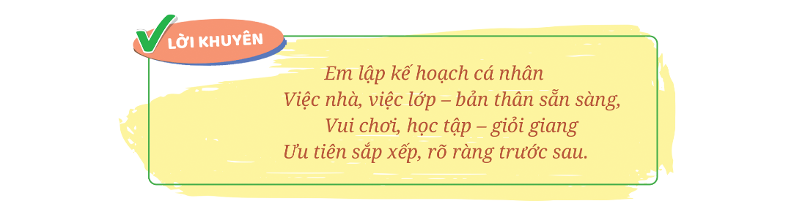
*Tích hợp LTCM, ĐĐLS: Nêu được các loại kế hoạch cá nhân; Biết vì sao phải lập kế hoạch cá nhân; Biết cách lập kế hoạch cá nhân và lập được kế hoạch cá nhân để thực hiện các công việc của bản thân trong học tập và cuộc sống.

C. Củng cố, dặn dò  - Động viên, nhắc nhở những HS còn chậm trong việc thực hiện kế hoạch.  - Khuyến khích các em tự lập thêm nhiều kế hoạch khác nhau và hoàn thành các kế hoạch đó.  - Nhận xét tiết học. | - HS lắng nghe.
IV. ĐIỀU CHỈNH SAU BÀI DẠY:

